Je m’appelle ___________________ Education artistique
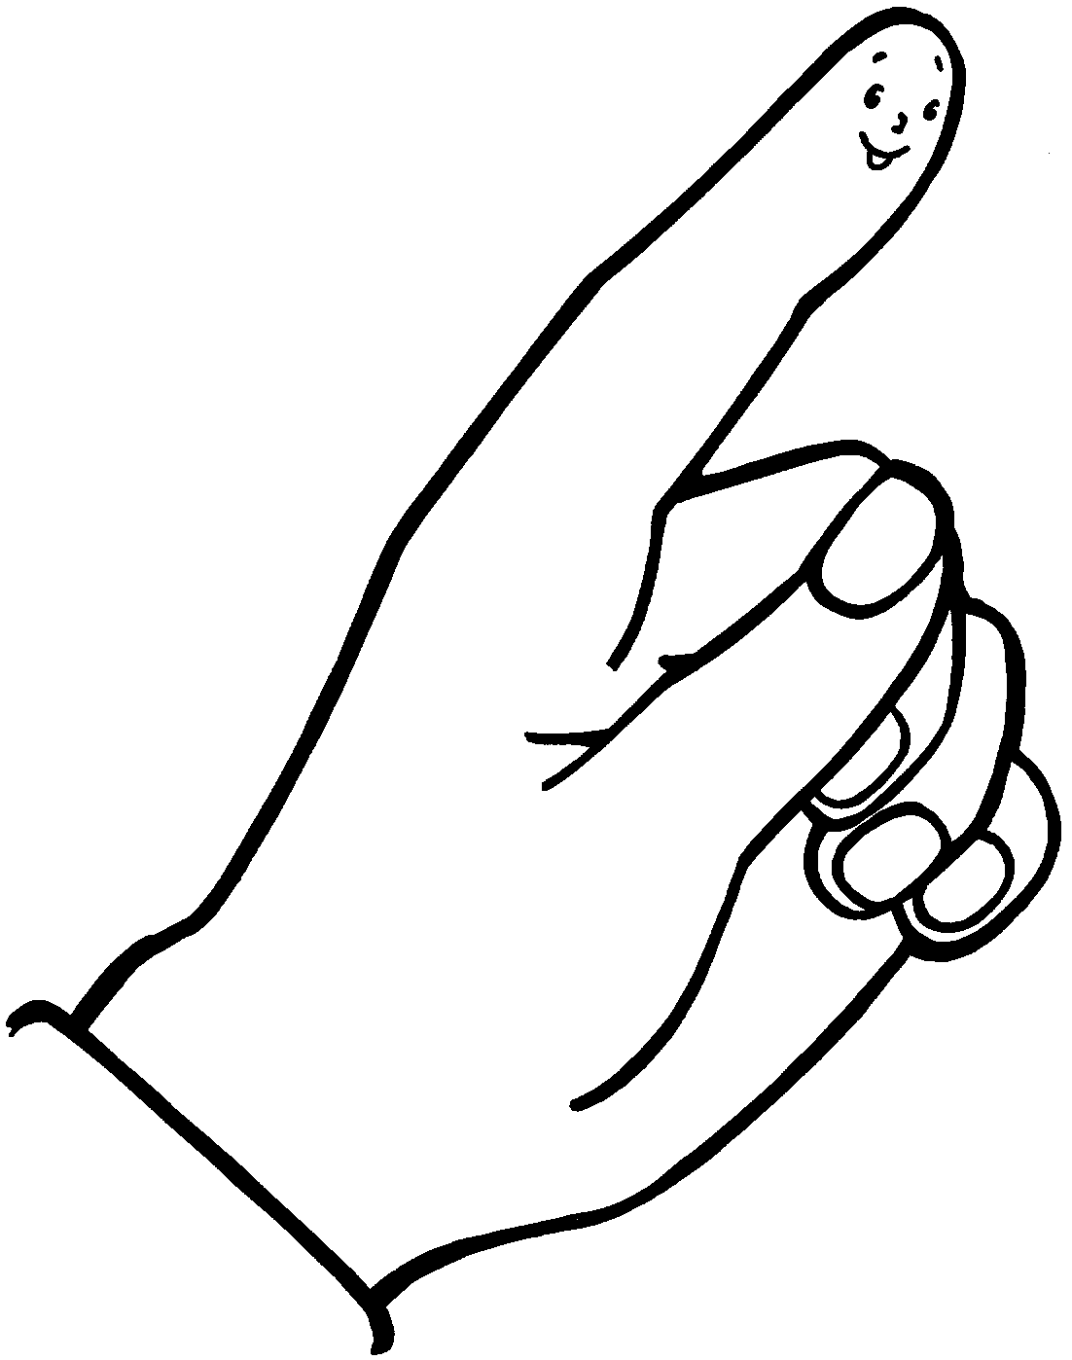
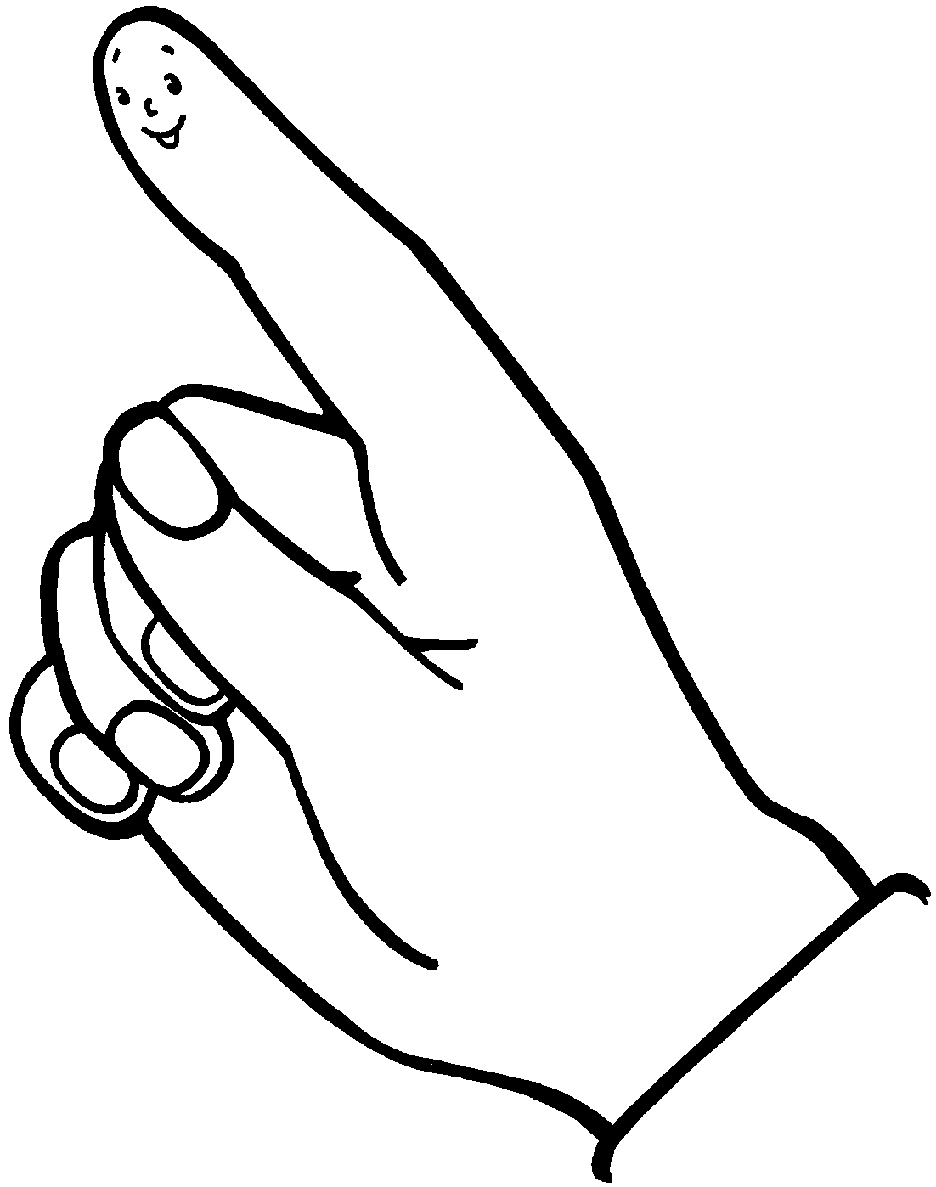
Mon petit doigt m’a dit…

A l’aide du tampon encreur, fais l’empreinte de ton pouce dans chaque case.
Quand tu auras terminé, décore chacune d’elle à l’aide de marqueurs
(yeux, bouche,… mais aussi chapeau, bijoux,…).
Ensuite, fais parler la dernière; ta star.
Attention, chacune de tes empreintes doit toujours être bien visible !

